令和６年４月１日
所 属 長 様
千葉県ボクシング連盟
会 長 塚本 路明
［公印省略］

２０２４年度全日本選手権千葉県予選会の実施について

標記の件について下記により実施いたしますので、選手を派遣下さるよう宜しくお願い申し上げます。
尚、本県全日本予選会に参加した場合は、他県の同予選会及び選考会には参加できません。
記

１．主 催 公益財団法人千葉県スポーツ協会 千葉県教育委員会 千葉県ボクシング連盟
２．主 管 千葉県ボクシング連盟
３．趣 旨 全日本選手権千葉県代表選手（男子、女子）を選考する。
４．期 日 令和６年４月２７、２８日（土、日）、５月３日（金）4日（土）※予備日
※出場人数により開催日時は変更になる可能性があります。
９：５０ 点呼
１０：００ 総合健診・計量
組み合わせ
１３：００ 高校生競技開始
試合終了後、全日本選手権千葉県予選会
５．会 場 習志野高等学校ボクシング場
習志野市東習志野１－２－１
℡ ０４７－４７２－２１４８

６．競技内容 （１）男子は13階級、女子は12階級のトーナメント方式による。
※ヘッドギア着用での競技となります。
（２）令和６年度日本ボクシング連盟競技規則及び２０２４度千葉県民体育大会第二部ボクシング競技実施細則による。

７．申込方法 （１）方 法 下記QRコードもしくはURLから締切日までに申し込むこと。
（２）申込先
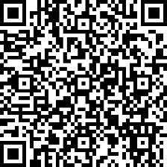

URL https://forms.office.com/r/6MkAaYiNPe
県大二部担当 横山 拓児 宛
（３）締切日 2024年4月25日（木曜日）１３時まで
（４）その他 今大会の書類一式は、千葉県ボクシング連盟HPにて掲載しています。
「千葉県ボクシング連盟」で検索してください。
今後、大会に関する連絡事項は、全てHPにて掲載しますので、随時確認のほどよろしくお願い致します。
（５）参加料 選手１名 1,000円

８．注意事項 （１）ゴミはお持ち帰りください。敷地内での、喫煙もご遠慮願います。
（２）会場敷地内は原則駐車禁止です。付近のコインパーキングを利用するか、
公共の交通機関をご利用ください。
(１)、(２)について、選手関係者についても同様です。
ご協力お願いいたします。
（３）県予選については、千葉県ボクシング連盟が指定する傷害保険に加入するものとする。
（４）大会参加者は「健康チェックシート」を大会参加日に、代表者が大会運営に提出する。（初日のみ）

(問い合わせ先)
〒277-0882 千葉県柏市柏の葉６丁目１ 千葉県立柏の葉高等学校
県大二部担当 横山 拓児
携帯 070-1218-0507
LINE QRコード
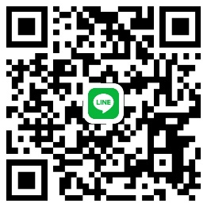

アドレス：yokoyama@kashiwanoha.ed.jp

